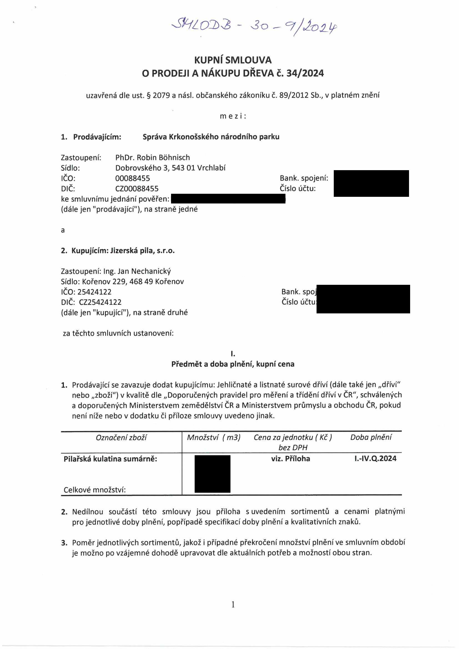

- 3xd —

KUPNÍ SMLOUVA
O PRODEJI A NÁKUPU DŘEVA č. 34/2024

uzavřená dle ust. § 2079 a násl. občanského zákoníku č. 89/2012 Sb., v platném znění mezi:
1. Prodávajícím: Správa Krkonošského národního parku

Zastoupení: PhDr. Robin Bohnisch
Sídlo: Dobrovského 3,543 01 Vrchlabí
IČO: 00088455 Bank.spojení:
DIČ: CZ00088455 Číslo účtu: ke smluvnímu jednání pověřen:
(dále jen "prodávající"), na straně jedné a
2. Kupujícím: Jizerská pila, s.r.o.

Zastoupení: Ing. Jan Nechanický Sídlo: Kořenov 229, 468 49 Kořenov
IČO: 25424122 Bank. spoj
DIČ: CZ25424122 Číslo účtu:
(dále jen "kupující"), na straně druhé za těchto smluvních ustanovení:
I.
Předmět a doba plnění, kupní cena

1. Prodávající se zavazuje dodat kupujícímu: Jehličnaté a listnaté surové dříví (dále také jen „dříví" nebo „zboží") v kvalitě dle „Doporučených pravidel pro měření a třídění dříví v ČR", schválených a doporučených Ministerstvem zemědělství ČR a Ministerstvem průmyslu a obchodu ČR, pokud není níže nebo v dodatku či příloze smlouvy uvedeno jinak.

Označení zboží Množství (m3) Cena za jednotku (Kč) Doba plnění
bez DPH
Pilařská kulatina sumárně: viz. Příloha I.-IV.Q.2024

Celkové množství:

2. Nedílnou součástí této smlouvy jsou příloha s uvedením sortimentů a cenami platnými pro jednotlivé doby plnění, popřípadě specifikací doby plnění a kvalitativních znaků.

3. Poměr jednotlivých sortimentů, jakož i případné překročení množství plnění ve smluvním období je možno po vzájemné dohodě upravovat dle aktuálních potřeb a možností obou stran.

1

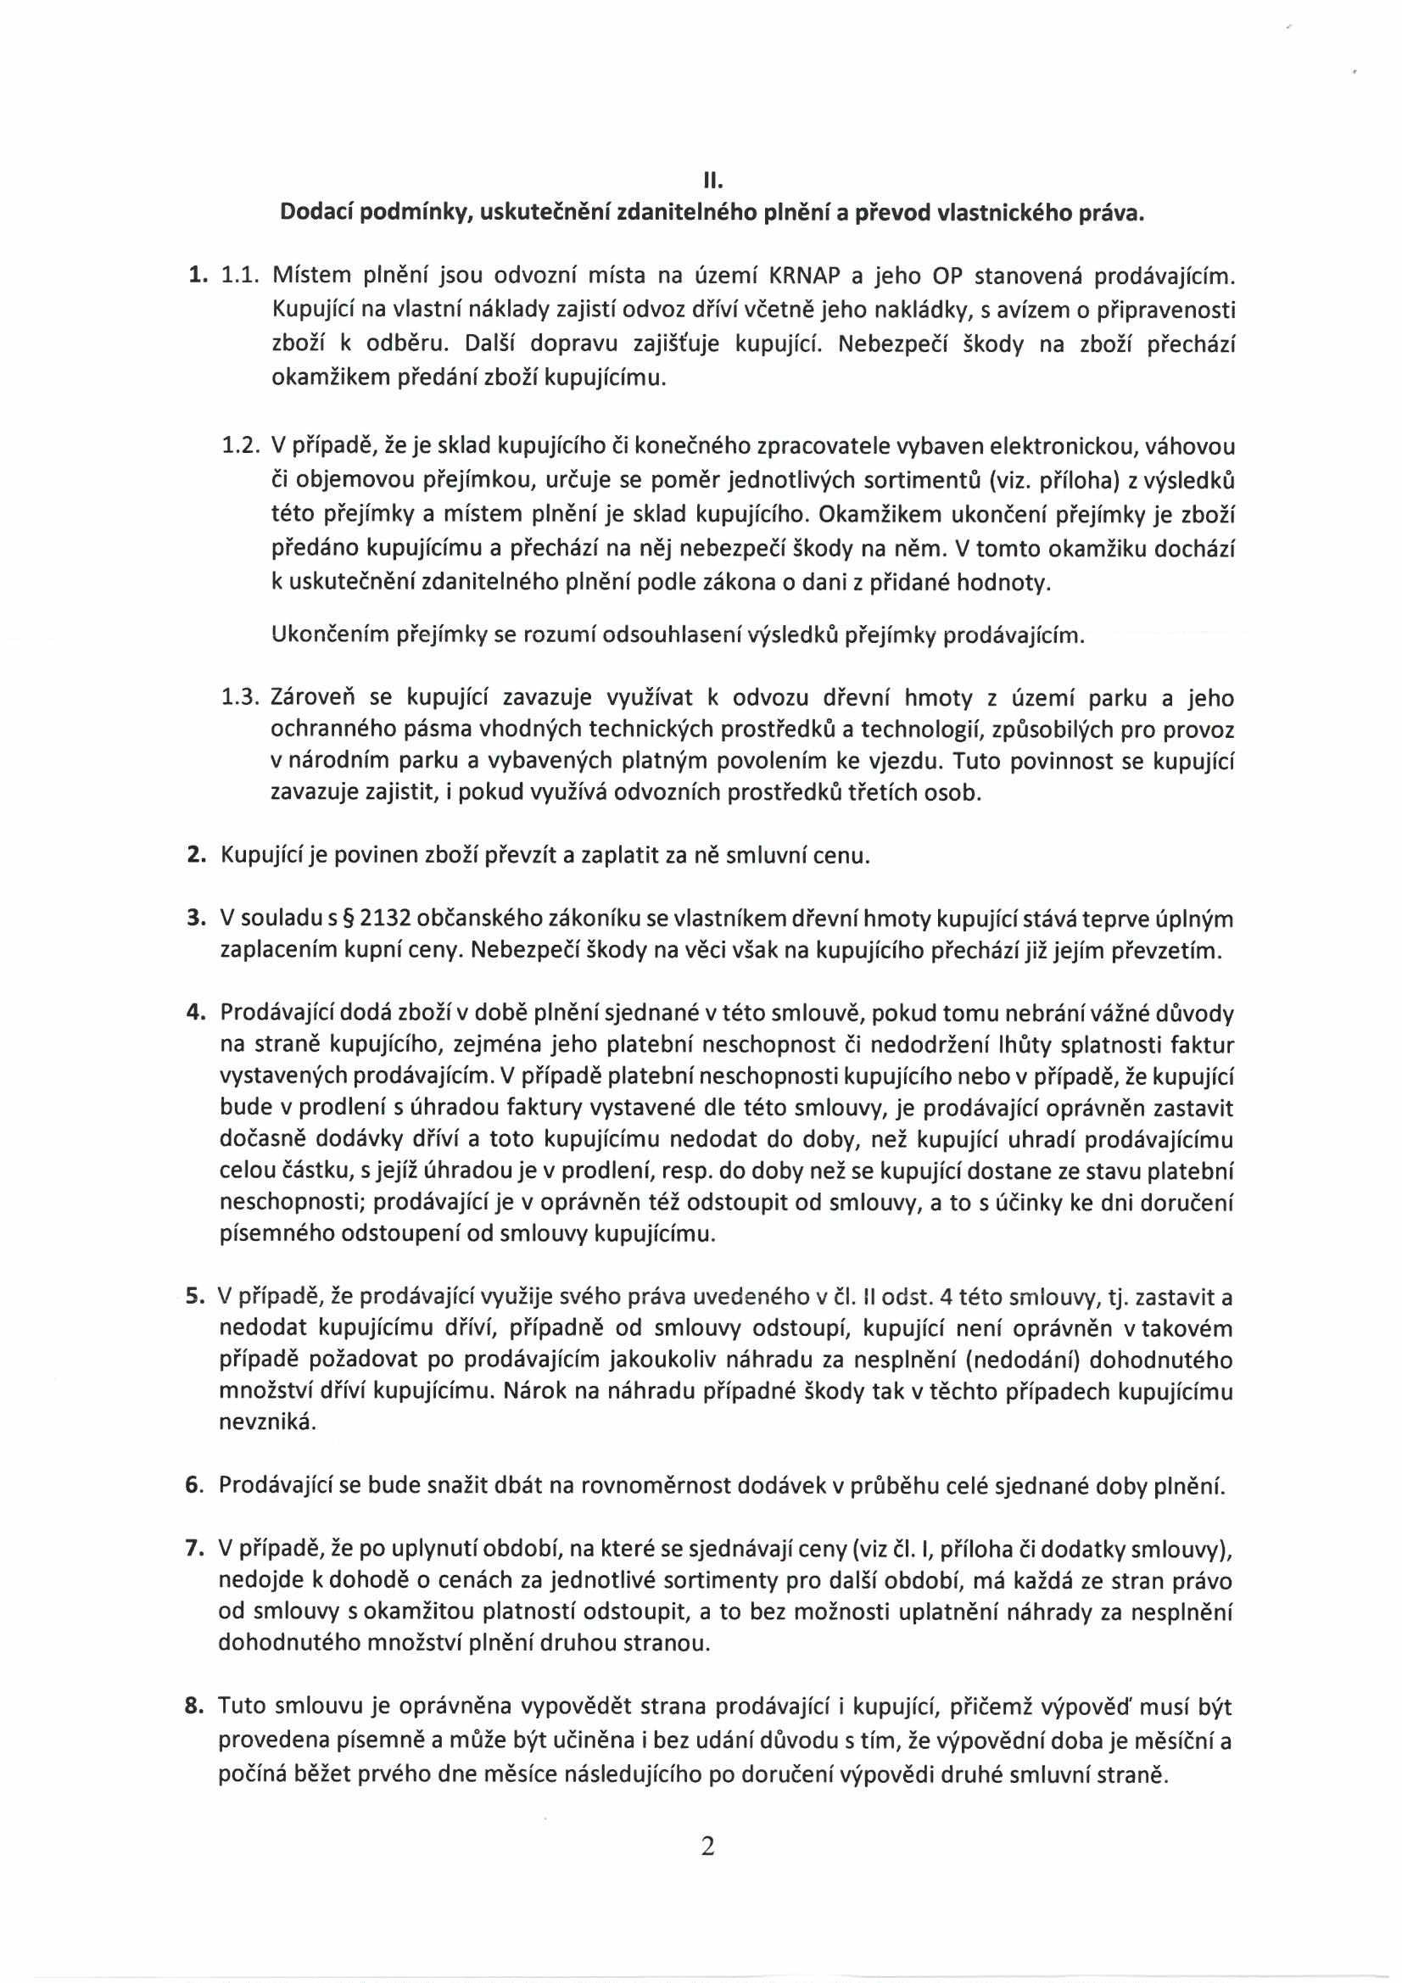

II.
Dodací podmínky, uskutečnění zdanitelného plnění a převod vlastnického práva.

1. 1.1. Místem plnění jsou odvozní místa na území KRNAP a jeho OP stanovená prodávajícím. Kupující na vlastní náklady zajistí odvoz dříví včetně jeho nakládky, s avízem o připravenosti zboží k odběru. Další dopravu zajišťuje kupující. Nebezpečí škody na zboží přechází okamžikem předání zboží kupujícímu.

1.2. V případě, že je sklad kupujícího či konečného zpracovatele vybaven elektronickou, váhovou či objemovou přejímkou, určuje se poměr jednotlivých sortimentů (viz. příloha) z výsledků této přejímky a místem plnění je sklad kupujícího. Okamžikem ukončení přejímky je zboží předáno kupujícímu a přechází na něj nebezpečí škody na něm. V tomto okamžiku dochází k uskutečnění zdanitelného plnění podle zákona o dani z přidané hodnoty.
Ukončením přejímky se rozumí odsouhlasení výsledků přejímky prodávajícím.

1.3. Zároveň se kupující zavazuje využívat k odvozu dřevní hmoty z území parku a jeho ochranného pásma vhodných technických prostředků a technologií, způsobilých pro provoz v národním parku a vybavených platným povolením ke vjezdu. Tuto povinnost se kupující zavazuje zajistit, i pokud využívá odvozních prostředků třetích osob.

2. Kupující je povinen zboží převzít a zaplatit za ně smluvní cenu.

3. V souladu s § 2132 občanského zákoníku se vlastníkem dřevní hmoty kupující stává teprve úplným zaplacením kupní ceny. Nebezpečí škody na věci však na kupujícího přechází již jejím převzetím.

4. Prodávající dodá zboží v době plnění sjednané v této smlouvě, pokud tomu nebrání vážné důvody na straně kupujícího, zejména jeho platební neschopnost či nedodržení lhůty splatnosti faktur vystavených prodávajícím. V případě platební neschopnosti kupujícího nebo v případě, že kupující bude v prodlení s úhradou faktury vystavené dle této smlouvy, je prodávající oprávněn zastavit dočasně dodávky dříví a toto kupujícímu nedodat do doby, než kupující uhradí prodávajícímu celou částku, s jejíž úhradou je v prodlení, resp. do doby než se kupující dostane ze stavu platební neschopnosti; prodávající je v oprávněn též odstoupit od smlouvy, a to s účinky ke dni doručení písemného odstoupení od smlouvy kupujícímu.

5. V případě, že prodávající využije svého práva uvedeného v čl. II odst. 4 této smlouvy, tj. zastavit a nedodat kupujícímu dříví, případně od smlouvy odstoupí, kupující není oprávněn v takovém případě požadovat po prodávajícím jakoukoliv náhradu za nesplnění (nedodání) dohodnutého množství dříví kupujícímu. Nárok na náhradu případné škody tak v těchto případech kupujícímu nevzniká.

6. Prodávající se bude snažit dbát na rovnoměrnost dodávek v průběhu celé sjednané doby plnění.

7. V případě, že po uplynutí období, na které se sjednávají ceny (viz čl. I, příloha či dodatky smlouvy), nedojde k dohodě o cenách za jednotlivé sortimenty pro další období, má každá ze stran právo od smlouvy s okamžitou platností odstoupit, a to bez možnosti uplatnění náhrady za nesplnění dohodnutého množství plnění druhou stranou.

8. Tuto smlouvu je oprávněna vypovědět strana prodávající i kupující, přičemž výpověď musí být provedena písemně a může být učiněna i bez udání důvodu s tím, že výpovědní doba je měsíční a počíná běžet prvého dne měsíce následujícího po doručení výpovědi druhé smluvní straně.

2

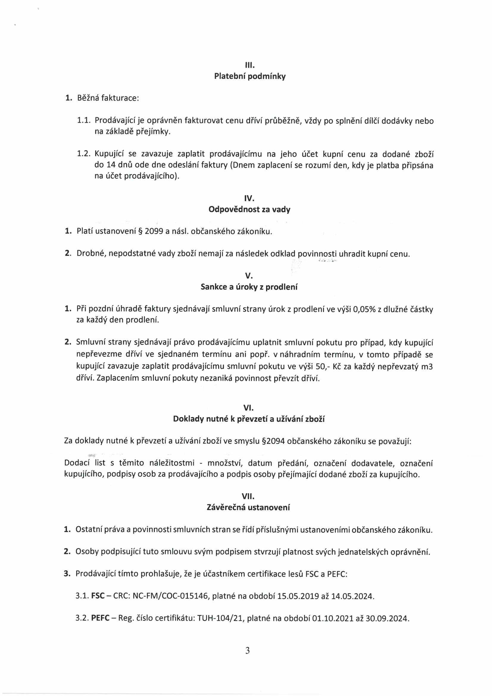

ill.
Platební podmínky

1. Běžná fakturace:

1.1. Prodávající je oprávněn fakturovat cenu dříví průběžně, vždy po splnění dílčí dodávky nebo na základě přejímky.

1.2. Kupující se zavazuje zaplatit prodávajícímu na jeho účet kupní cenu za dodané zboží do 14 dnů ode dne odeslání faktury (Dnem zaplacení se rozumí den, kdy je platba připsána na účet prodávajícího).

IV.
Odpovědnost za vady

1. Platí ustanovení § 2099 a násl. občanského zákoníku.

2. Drobné, nepodstatné vady zboží nemají za následek odklad povinnosti uhradit kupní cenu.

V.
Sankce a úroky z prodlení

1. Při pozdní úhradě faktury sjednávají smluvní strany úrok z prodlení ve výši 0,05% z dlužné částky za každý den prodlení.

2. Smluvní strany sjednávají právo prodávajícímu uplatnit smluvní pokutu pro případ, kdy kupující nepřevezme dříví ve sjednaném termínu ani popř. v náhradním termínu, v tomto případě se kupující zavazuje zaplatit prodávajícímu smluvní pokutu ve výši 50,- Kč za každý nepřevzatý m3 dříví. Zaplacením smluvní pokuty nezaniká povinnost převzít dříví.

VI.
Doklady nutné k převzetí a užívání zboží

Za doklady nutné k převzetí a užívání zboží ve smyslu §2094 občanského zákoníku se považují:

Dodací list s těmito náležitostmi - množství, datum předání, označení dodavatele, označení kupujícího, podpisy osob za prodávajícího a podpis osoby přejímající dodané zboží za kupujícího.

VII.
Závěrečná ustanovení

1. Ostatní práva a povinnosti smluvních stran se řídí příslušnými ustanoveními občanského zákoníku.

2. Osoby podpisující tuto smlouvu svým podpisem stvrzují platnost svých jednatelských oprávnění.

3. Prodávající tímto prohlašuje, že je účastníkem certifikace lesů FSC a PEFC:

3.1. FSC - CRC: NC-FM/COC-015146, platné na období 15.05.2019 až 14.05.2024.

3.2. PEFC - Reg. číslo certifikátu: TUH-104/21, platné na období 01.10.2021 až 30.09.2024.

3

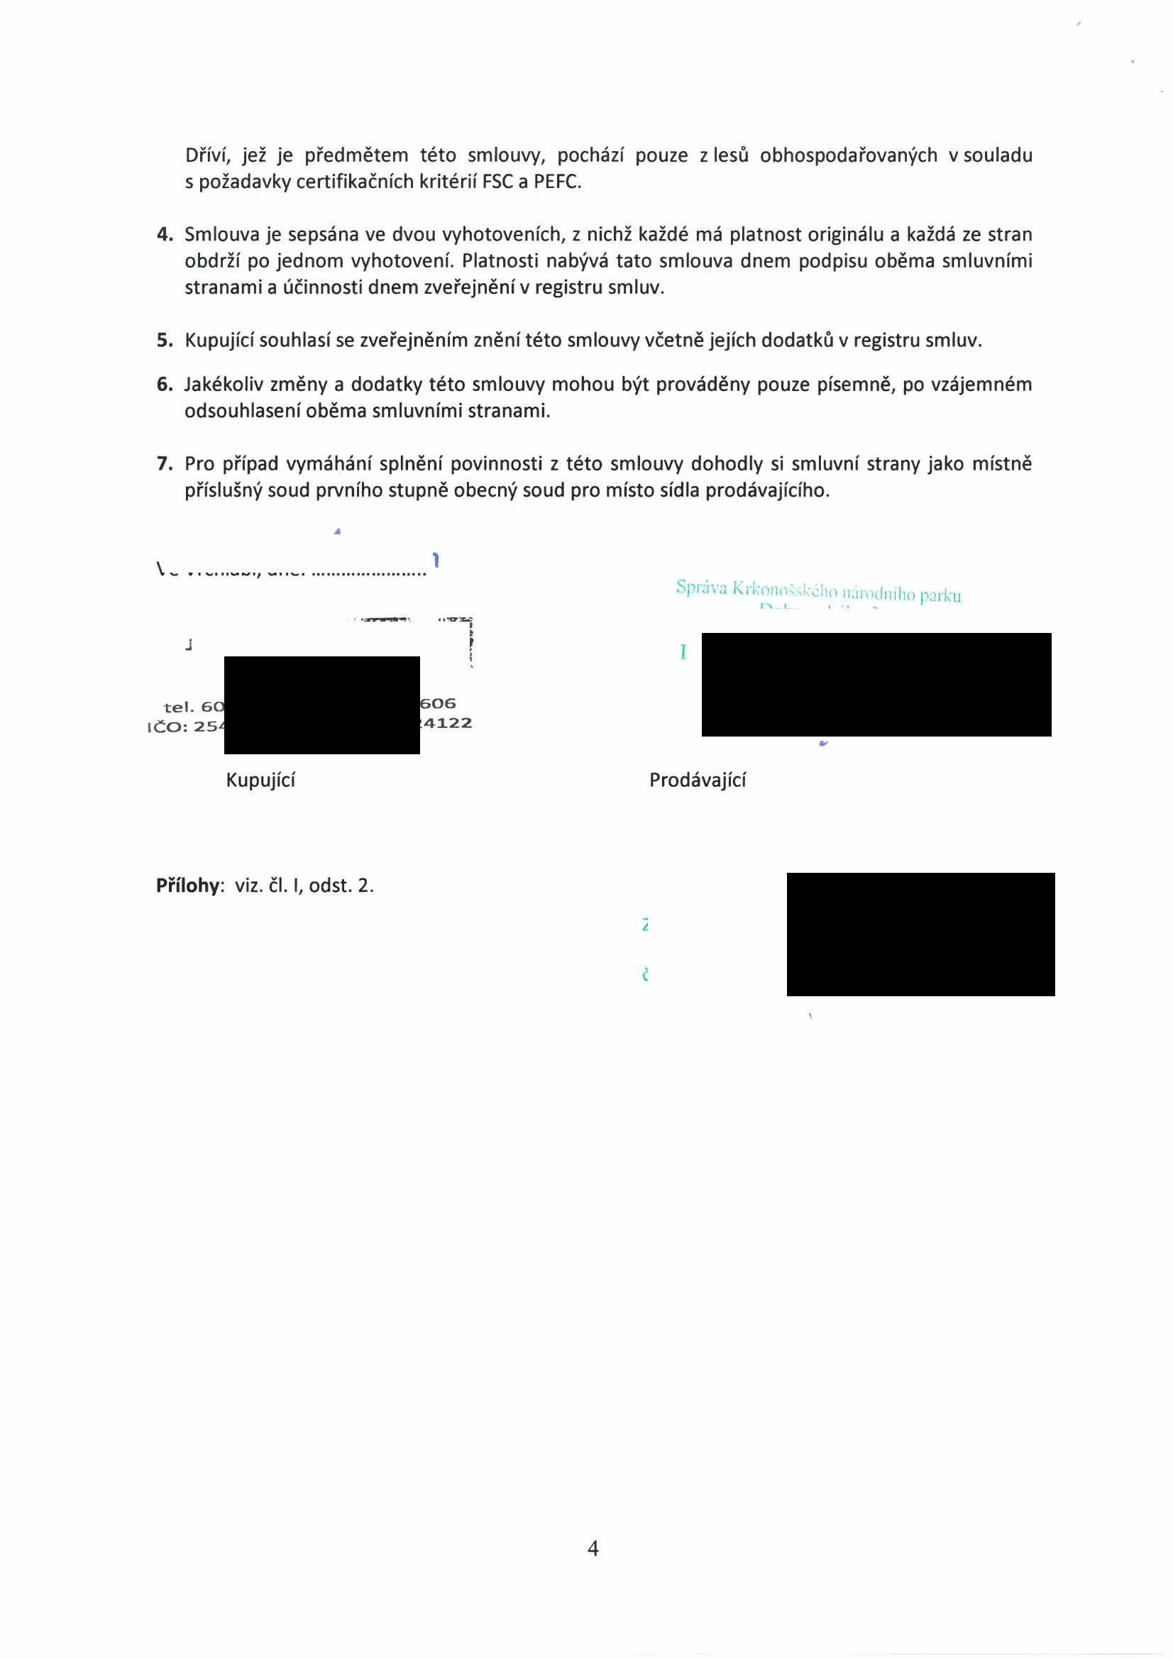
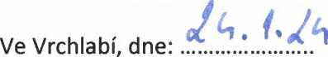


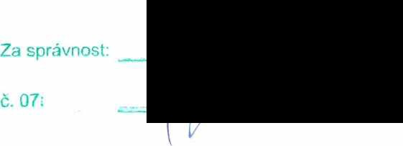

Dříví, jež je předmětem této smlouvy, pochází pouze z lesů obhospodařovaných v souladu s požadavky certifikačních kritérií FSC a PEFC.

4. Smlouva je sepsána ve dvou vyhotoveních, z nichž každé má platnost originálu a každá ze stran obdrží po jednom vyhotovení. Platnosti nabývá tato smlouva dnem podpisu oběma smluvními stranami a účinnosti dnem zveřejnění v registru smluv.

5. Kupující souhlasí se zveřejněním znění této smlouvy včetně jejích dodatků v registru smluv.

6. Jakékoliv změny a dodatky této smlouvy mohou být prováděny pouze písemně, po vzájemném odsouhlasení oběma smluvními stranami.

7. Pro případ vymáhání splnění povinnosti z této smlouvy dohodly si smluvní strany jako místně příslušný soud prvního stupně obecný soud pro místo sídla prodávajícího.

Spiáva Krkonošského národního parku

tel. 60 GOG
IČO: 25 4122

Kupující Prodávající

Přílohy: viz. čl. I, odst. 2.

4

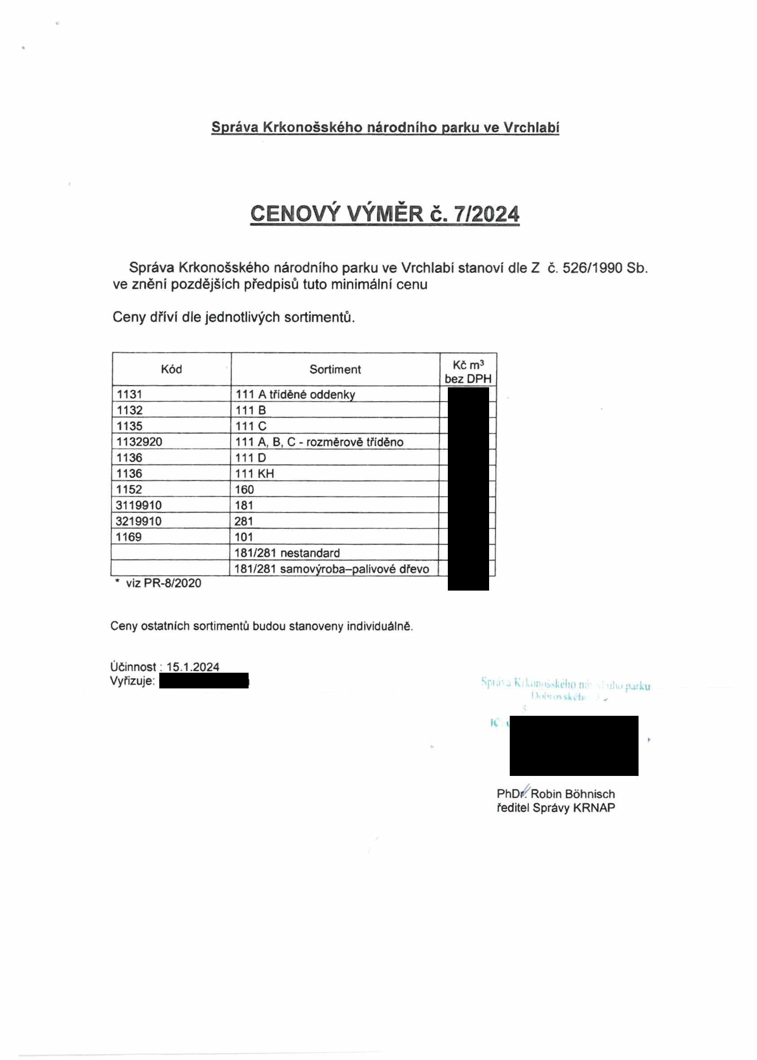


Správa Krkonošského národního parku ve Vrchlabí

CENOVÝ VÝMĚR č. 7/2024

Správa Krkonošského národního parku ve Vrchlabí stanoví dle Z č. 526/1990 Sb. ve znění pozdějších předpisů tuto minimální cenu

Ceny dříví dle jednotlivých sortimentů.

Kód Sortiment Kč m3 bez DPH
1131 111 A tříděné oddenky
1132 111 B
1135 111 C
1132920 111 A, B, C - rozměrově tříděno
1136 111 D
1136 111 KH
1152 160
3119910 181
3219910 281
1169 101
181/281 nestandard
181/281 samovýroba-palivové dřevo
* viz PR-8/2020
Ceny ostatních sortimentů budou stanoveny individuálně. Účinnost: 15.1.2024
Vyřizuje: Spu-u Kik.im^kehr ' {Úlku

PhDr: Robin Bohnisch ředitel Správy KRNAP








